Trần Phúc Lộc

DH51701770

D17-TH05

**WEBSITE KINH DOANH NỘI THẤT**

1. **Sơ đồ Use-case Quản lý khách hàng**

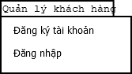

* Đăng ký Tài khoản

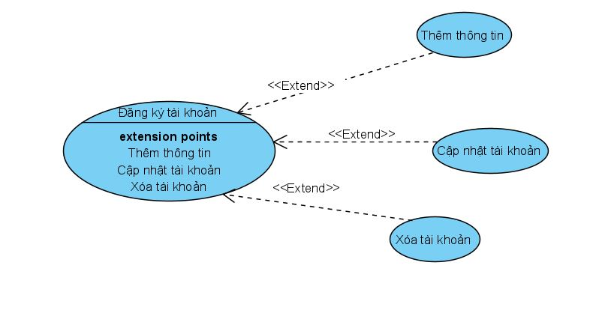

1. **Sơ đồ Class Quản lý khách hàng**

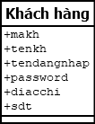

* **MÔ TẢ:**
* Khách hàng

|  |  |  |  |
| --- | --- | --- | --- |
| Thuộc tính | Kiểu dữ liệu | Ràng buộc | Ý nghĩa |
| makh | int | Khóa chính | Mã khách hàng |
| tenkh | varchar |  | Tên khách hàng |
| diachi | varchar |  | Địa chỉ |
| sdt | varchar |  | Số điện thoại |
| tendangnhap | varchar |  | Tên đăng nhập |

1. **Sơ đồ Use-case Quản lý đơn hàng**

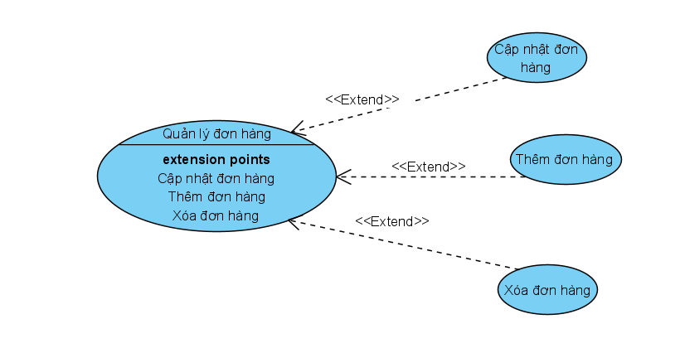

1. **Sơ đồ Class Quản lý đơn hàng**

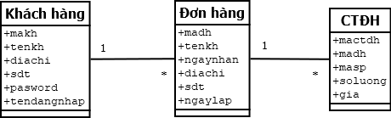

* **MÔ TẢ:**
* Khách hàng

|  |  |  |  |
| --- | --- | --- | --- |
| Thuộc tính | Kiểu dữ liệu | Ràng buộc | Ý nghĩa |
| makh | int | Khóa chính | Mã khách hàng |
| tenkh | varchar |  | Tên khách hàng |
| diachi | varchar |  | Địa chỉ |
| sdt | varchar |  | Số điện thoại |
| tendangnhap | varchar |  | Tên đăng nhập |

* Đơn hàng

|  |  |  |  |
| --- | --- | --- | --- |
| Thuộc tính | Kiểu dữ liệu | Ràng buộc | Ý nghĩa |
| madh | int | Khóa chính | Mã khách hàng |
| tenkh | varchar |  | Tên khách hàng |
| diachi | varchar |  | Địa chỉ |
| sdt | varchar |  | Số điện thoại |
| ngaynhan | datetime |  | Ngày nhận |
| ngaylap | datetime |  | Ngày lập đơn |

* Chi tiết đơn hàng

|  |  |  |  |
| --- | --- | --- | --- |
| Thuộc tính | Kiểu dữ liệu | Ràng buộc | Ý nghĩa |
| mactdh | int | Khóa chính | Mã chi tiết đơn hàng |
| madh | int | Khóa phụ | Mã đơn hàng |
| masp | int | Khóa phụ | Mã sản phẩm |
| soluong | int |  | Số lượng |
| gia | float |  | Đơn giá |